Развитие внимания
у детей дошкольного возраста
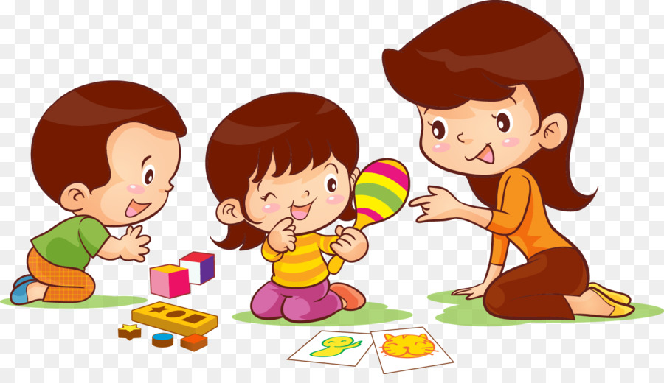
Внимание является одним из основных условий, обеспечивающих успешное усвоение ребёнком дошкольного возраста необходимого объёма знаний, умений, а также установление контакта со взрослым.
Если внимание отсутствует, ребёнок не может научиться подражать действиям взрослого, действовать по образцу, выполнять словесную инструкцию.
Поэтому необходимо как можно раньше проводить работу, направленную на развитие внимания у детей.
Выделяют два основных вида внимания: непроизвольное и произвольное.
Непроизвольное внимание возникает и поддерживается независимо от сознательных намерений и целей человека.
Произвольное внимание – это сознательно направляемое и регулируемое сосредоточение.
Часто у детей страдает именно произвольное внимание.
В дальнейшем, обучаясь в школе, им придётся выполнять задания, которые предполагают удержание внимания волевым усилием, поэтому в работе по развитию внимания необходимо придавать большое значение именно развитию произвольного внимания.

Игры, направленные на развитие
произвольного внимания

- «Что изменилось»
Поставьте на стол 3 – 4 игрушки (затем количество увеличивается), предложите ребёнку рассмотреть игрушки в течение 10 – 15 секунд. Затем попросите ребёнка отвернуться, тем временем уберите одну игрушку или поменяйте их местами. Когда ребенок повернётся по вашему сигналу, спросите его, что же изменилось.
- «Нарисуй»
Предложите ребёнку раскрасить большие шары синим цветом, а маленькие – красным.
Взрослый схематично рисует большие и маленькие шары.

- «Четвёртый лишний»
Поставьте перед ребёнком 4 предмета: 3 из них из одной группы, а один - из другой.
Например: ложка, вилка, тарелка, кукла. Предложите ребёнку внимательно посмотреть и найти, какой предмет является лишним, и почему?

- «Найди одинаковые»
Предложите ребёнку рассмотреть рисунок и найти на нём два одинаковых предмета.
- «Ухо – нос»
По команде «ухо» ребенок должен ухватиться за ухо, по команде «нос» – за нос.
- «Игра с флажками»
Взрослый поднимает вверх красный флажок – ребёнок должен поднять руки вверх, зелёный – хлопать в ладоши, синий – шагать на месте.
Можно предложить ребёнку следующие упражнения на развитие произвольного внимания: раскрашивать по образцу, штриховать в определённом направлении, выкладывать из счётных палочек предметы по образцу.
Основное условие, которое необходимо соблюдать родителям, развивая внимание – это систематический характер занятий.

Советы для родителей

«Как организовать внимание детей

дошкольного возраста во время занятий»

- Занимаясь с ребёнком, обязательно проявляйте свои эмоции – улыбайтесь, удивляйтесь, проявляйте восторг, интерес.
- Вовлекайте его в различные виды деятельности, показывая положительные стороны той или иной деятельности.
- Речь в виде инструкции или требования взрослого помогает ребенку целенаправленно управлять своим вниманием. Пошаговая инструкция всегда наиболее эффективна.
- В комнате не должно быть отвлекающих раздражителей.
- Важным условием поддержания внимания является психическое состояние ребёнка. Утомлённому ребёнку очень трудно сосредоточиться.
- Чтобы ребёнок учился произвольно управлять своим вниманием, его надо просить больше рассуждать вслух. Если ребёнка просить постоянно называть вслух то, что он должен держать в сфере внимания, то ребёнок будет в состоянии в течение долгого времени произвольно удерживать своё внимание на тех или иных предметах и их отдельных деталях, свойствах.
- Выделяйте постоянное место для занятий. Это настраивает ребёнка на работу, способствует формированию внимания, усидчивости, приучает к труду.
- Если вы чувствуете, что ребёнок устал, дайте ему отдохнуть после выполнения очередного задания или переключите внимание на другой вид деятельности.

Уважаемые родители!
Играйте с ребёнком, направляйте его, пробуждайте интерес! Тогда внимание и усидчивость станут естественным процессом.

